「あるでよ徳島！ 阪急梅田店」の開催について

徳島県物産協会では、県の物産を関西圏にて広くＰＲするため、このたび阪急梅田駅において物産展を下記の要領で開催いたします。つきましては、次の要領にて商品及び出展して下さる参加企業を募集いたします。

記

１．開催日時 平成３０年２月１日(木)～１３日(火)
１１：００～２２：００（初日は１３：００開店、最終日は２０：００閉店）
２．開催場所 阪急梅田駅２階中央改札内
３．主 催 株式会社エキ・リテール・サービス阪急阪神
公益社団法人 徳島県物産協会
４．内 容 県内の物産（食品・加工品）の販売
５．販売商品数 約200種類
６．出張販売企業数 最大20社
７．売上目標 12,000千円
８．催 事 場 ①売り場 阪急梅田駅２階中央改札内・神戸線側催事場（約16坪）
在庫ストッカーとしてバックヤード及び倉庫あり
②客層 阪急沿線の通勤客を中心で、男女比はほぼ半々
阪急梅田駅乗降客数 2階中央改札 約25万人/日
③売れ筋 自家消費用として購入されるお客様が多く、500円以下の 個別包装の菓子などが中心。お土産類、青果物、高額商 品等はあまり売れません。
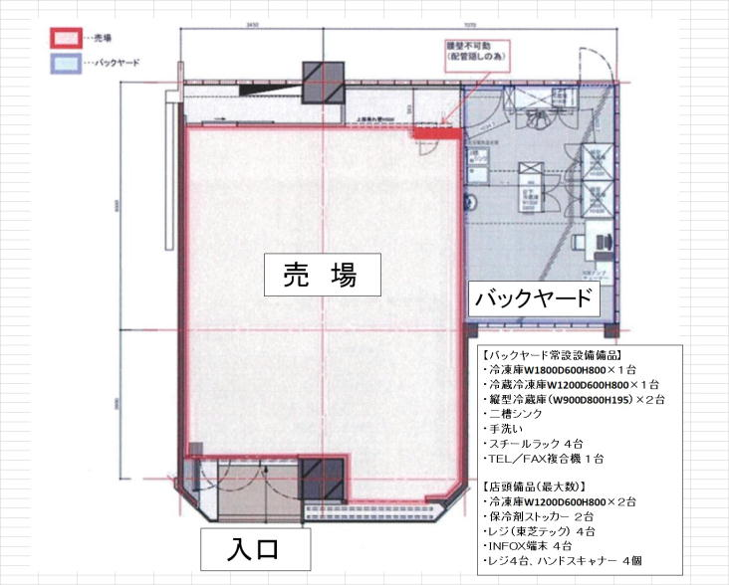 ④現地図面

９．出展形態
（１）商品のみ出展
出展条件 ①出展期間 期間中13日間
②仕入方法 売上仕入
③販売手数料 20％（阪急）+4％（徳島県物産協会）
負担経費 ①運送費
②設備レンタル費(冷蔵ケース、冷凍ケースなど)
その他 装飾代、水道代、電気代、レジ担当マネキンに係わる費用は主催者側で 負担。
（２）商品及び出張販売
出展条件 ①出展期間 期間中3～13日間
②仕入方法 売上仕入
③販売手数料 20％（阪急）+2％（徳島県物産協会）
負担経費 ①運送費
②設備レンタル費(冷蔵ケース、冷凍ケースなど)
③交通費及び宿泊費
その他 装飾代、水道代、電気代、レジ担当マネキンに係わる費用は主催者側で 負担。

１０．商品選定基準
下記の条件を満たしている企業から優先的に決定いたします。なお、共同主催者である エキ・リテール・サービス阪急阪神の意向により、販売物の指定を行うことがあります。
（１）今回のテーマである「なると金時」「ゆず」「阿波尾鶏」「阿波ういろ」いずれかに関する 商品を取り扱っていること。
（２）期間中、商品をまとまった数量で供給・納品できること
（３）法律に基づく食品表示がされていること
（４）個別包装・個別販売に対応できること
（５）試食・試飲を行えること
■主な予定商品例
・菓子（阿波ういろ、スイートポテト、煎餅、プリンなど）・調味料（ポン酢、ジャム、魚醤など）
・総菜（レトルトカレー、徳島ラーメンなど）・珍味（フィッシュカツ、魚の干物など）・酒類
※持ち運びやパッケージに優れた商品が売れる傾向にあります。
※お客様のニーズが分かるため、商品のみ出展よりも出張販売の方が売上が伸びます。

１１．参加条件
徳島県内に営業所があること
※関西マーケット展開のため、物産協会会員以外の企業も参加可能とします。

１２．説明会について
出展をご検討の企業様向けに説明会を開催いたします。参加される場合は、別紙申込書に ご記入下さい。なお、参加できない場合でも物産協会窓口にて個別にご相談を承ります。
■日時：平成29年11月24日（金） 13：30～15：30
■場所：徳島県徳島市新町橋２丁目２０番地 阿波おどり会館４階 第１活動室
出展申込書

■あるでよ徳島 阪急梅田店について
出展形態 | ・出展する（商品のみ） |  | ・出展する（商品＋出張）
出展希望期間 | １３日間 |  | 日間（３～１３日間）
会社名 | （社名）  （住所）
屋号・店舗名
ご担当者名
通販の有無 | ・あり ・なし | ＨＰ | http:
連絡先 | （TEL） （FAX）  （Ｍａｉｌ）
■出展説明会について

・参加する ・参加しない

■出展予定商品 ※６品目以上の場合は別紙をお使い下さい。
品 名 | 内容数 | 賞味期限 | 価格(税込) | 特 徴 (冷蔵・冷凍など)
■申し込み〆切 １２月８日（金）１７時 お申し込み・お問い合わせ先
徳島県物産協会大阪支部
（徳島県大阪本部 経済観光担当） 北野
TEL：06-6251-3273 FAX：06-6251-3380
Mail：kitano_masami_1@pref.tokushima.jp
■出展予定商品
品 名 | 内容数 | 賞味期限 | 価格(税込) | 特 徴 (冷蔵・冷凍など)

